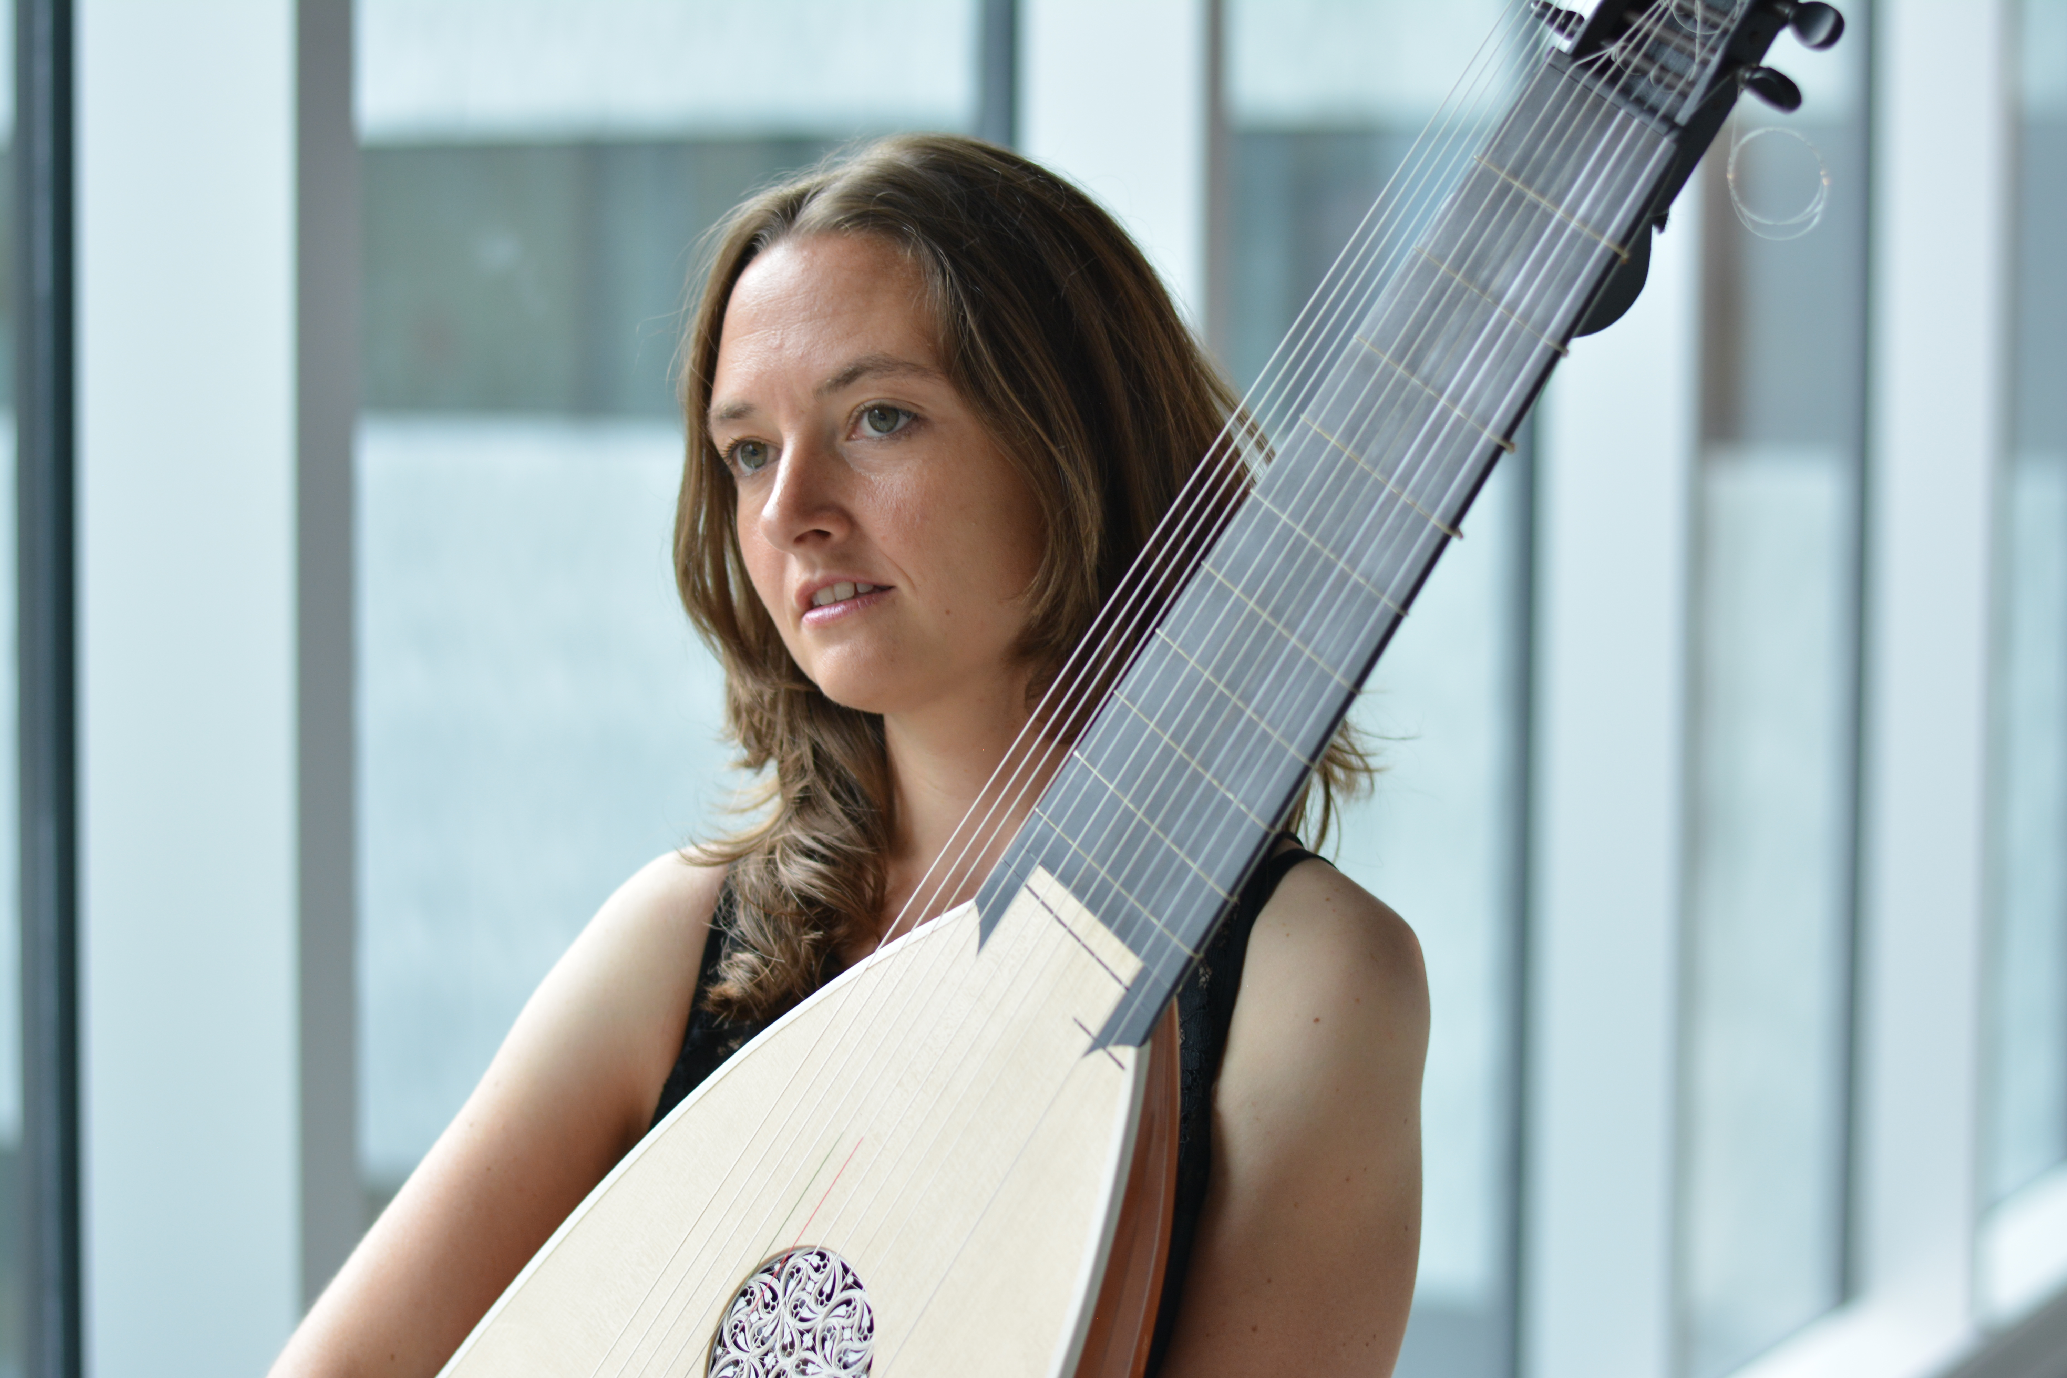
Priska Weibel - Lautenistin und Gitarristin

Die Lautenistin und Gitarristin Priska Weibel ist in der Nähe von Zürich geboren und aufgewachsen.
Sie studierte Musik mit Hauptfach Gitarre am Konservatorium Maastricht (NL) bei Carlo Marchione, wo sie 2006 das Bachelor-Diplom und 2008 das Master-Diplom erhielt, sowie Laute, Basso continuo und historische Aufführungspraxis beim Lautenisten Yasunori Imamura am Konservatorium Strasbourg (F). Sie wurde durch mehrere Stipendien der „Fritz-Gerber-Stiftung für begabte junge Menschen“ und der Bank Vontobel gefördert.

Als Jugendliche wurde sie mehrfache Preisträgerin bei nationalen und internationalen Musikwettbewerben, so z.B. beim Wettbewerb für Gitarre „Andrés Segovia“ in Velbert (D), woraufhin sie eingeladen wurde, als Vertretung der Schweiz im „European Youth Guitar Ensemble“ unter der Leitung von Leo Brouwer zu spielen.

Die junge Musikerin konzertiert als Gitarristin und Lautenistin solistisch, in verschiedenen Kammermusikbesetzungen und Barock-Orchestern in der Schweiz und Europa. So spielte sie unter anderem im Concertgebouw Amsterdam (NL), im Culture House Reykjavik (IS) und im Theater Biel/Solothurn unter der Leitung von Dirigenten wie Howard Arman, Martin Gester, Marco Zambelli, Harald Siegel u.a.
2013 wurde sie eingeladen, im Rahmen des „Midnight Sun Guitar Festival“ in Reykjavik (IS) zu konzertieren und als Gastdozentin zu unterrichten.
Priska Weibel arbeitet regelmässig mit Künstlern anderer Sparten, wie Tanz, Malerei und Schauspiel zusammen. Sie gründete 2014 eine neue Konzertreihe in Zürich (CH), die „Erlebniskonzerte“, bei der Musik mit anderen Kunstformen zusammen wirkt.
Im Sommer 2016 musizierte sie mit dem Ensemble „ArteMandoline“ und der Sopranistin Nuria Rial beim „Festival Saint Guilhem le desert" und beim „Festival de l'abbaye de Sylvanès“ in Südfrankreich.
Für 2017 ist nebst verschiedenen Konzertauftritten eine CD-Aufnahme geplant.

